**Gita Leoni Dwi Fripta**

**Kelas A**

**Soal Prioritas 1 (80)**

* buatlah sebuah repository github yang sesuai dengan namaKelas_namaKalian. Contohnya



* buatlah folder yang berurutan dan diberi nama sesuai dengan nama soal yang kalian kerjakan. contoh penamaan
  + 1_Soal_GIthub
  + 2_Soal Software_Testing_Fundamental
  + 3_Soal_Testing_Documentation
  + 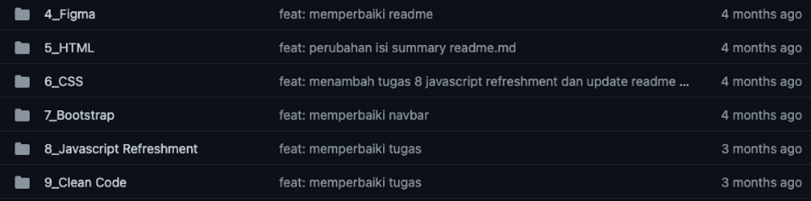seterusnya sesuai dengan nama soal yang kalian kerjakan. buat folder tersebut sampai soal rest API.
* 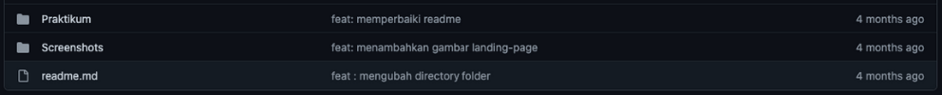pada setiap folder akan berisikan sub folder lagi seperti berikut
* melakukan commit

**Soal Prioritas 2 (20)**

* Buatlah branch baru pada github yang kalian buat
* Lakukan Pull Request pada branch tersebut sehingga akan menambah hal baru pada branch main/master
  + terdapat foto terkait Pull Request

**Soal Explorasi (20)**

* dengan project terserah kalian, praktikkan salah satu workflow serderhana dan buktikan dengan Screenshoot. github flow/gitflow/trunkbase
  + akan ada foto terkait flow yang disebutkan
* lakukan management konflik pada github
* Lakukan code review pada github yang kalian kumpulkan
  + terdapat foto seperti apa itu code review

**JAWABAN SOAL PRIORITAS 1**

* Membuat repository github baru dengan nama QE_gitaleonidwifripta

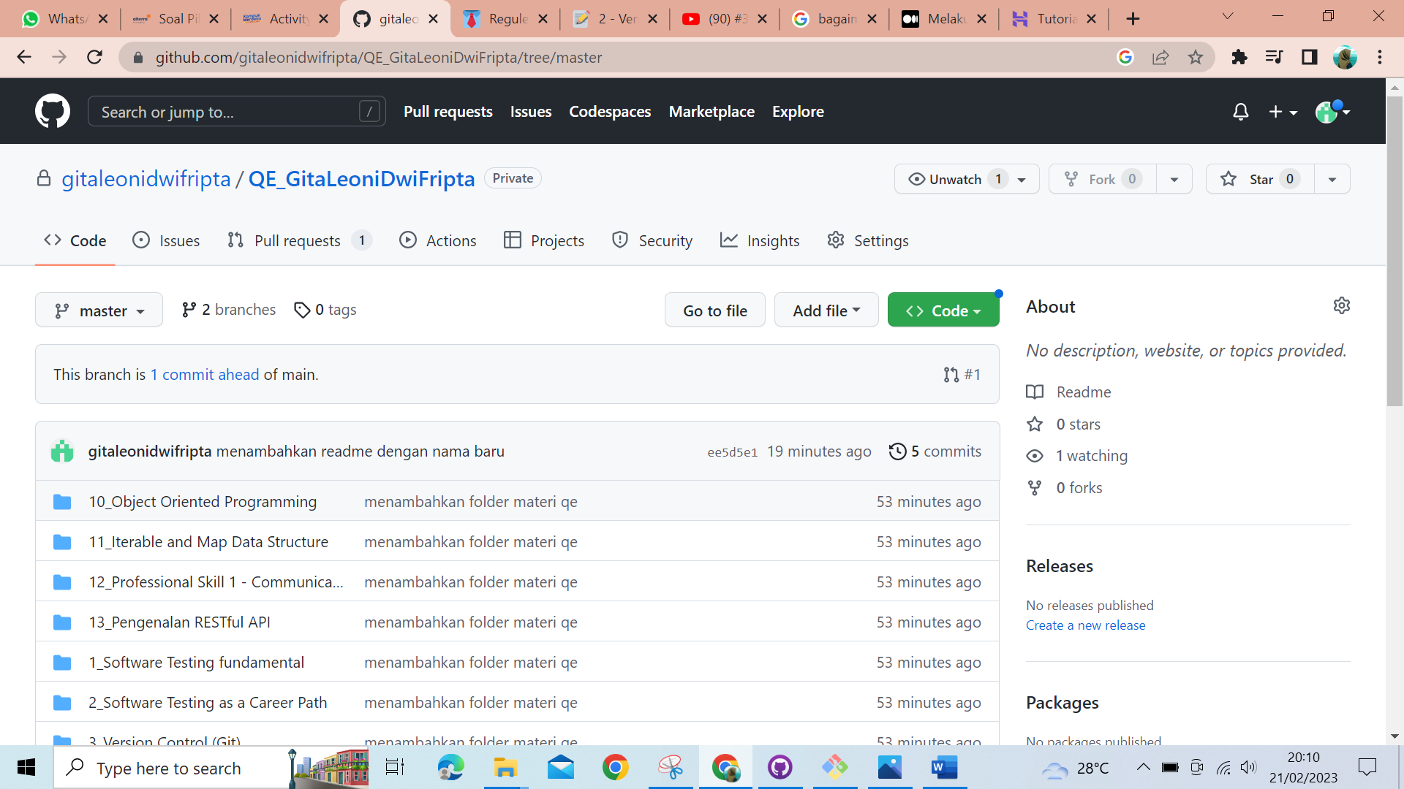

* Membuat folder yang berurutan tentang materi.

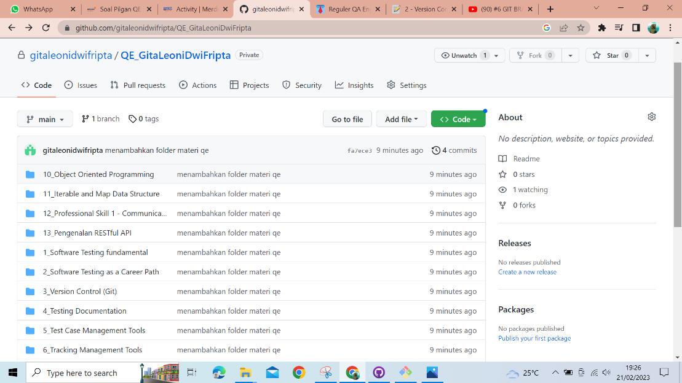

* Pada setiap folder berisikan sub folder

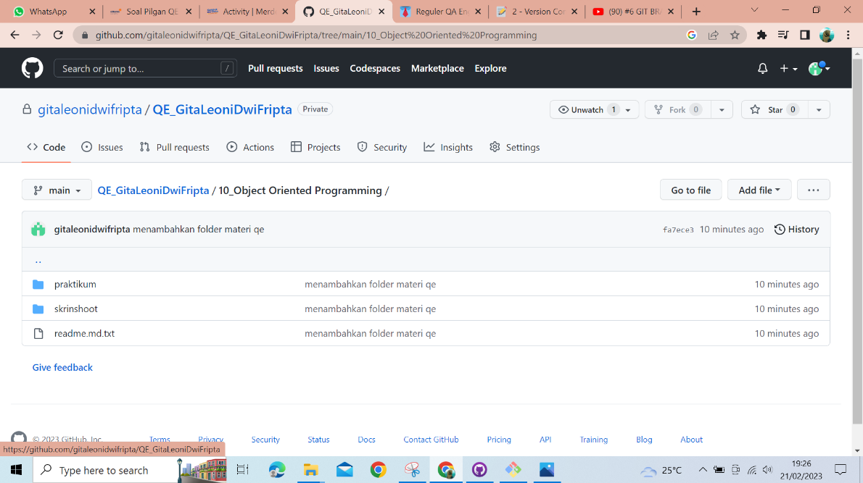

* Melakukan commit pada git bash

GIT add . adalah perintah yang digunakan untuk menambahkan folder dan file baru di repository yang dipilih

GIT status: digunakan untuk mengetahui sebuah status dari sebuah repository lokal.

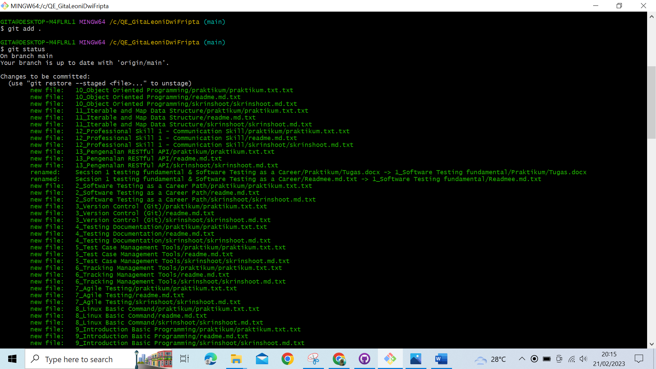

Setelah menambahkan folder selanjutnya melakukan GIT commit digunakan untuk menyimpan perubahan yang sudah dilakukan

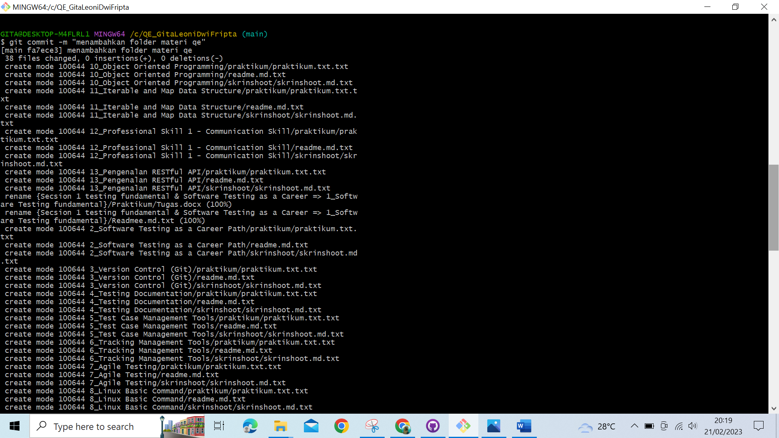

Selanjutnya yaitu melakukan Git push adalah Perintah yang digunakan untuk mentransfer perubahan file ke repository.

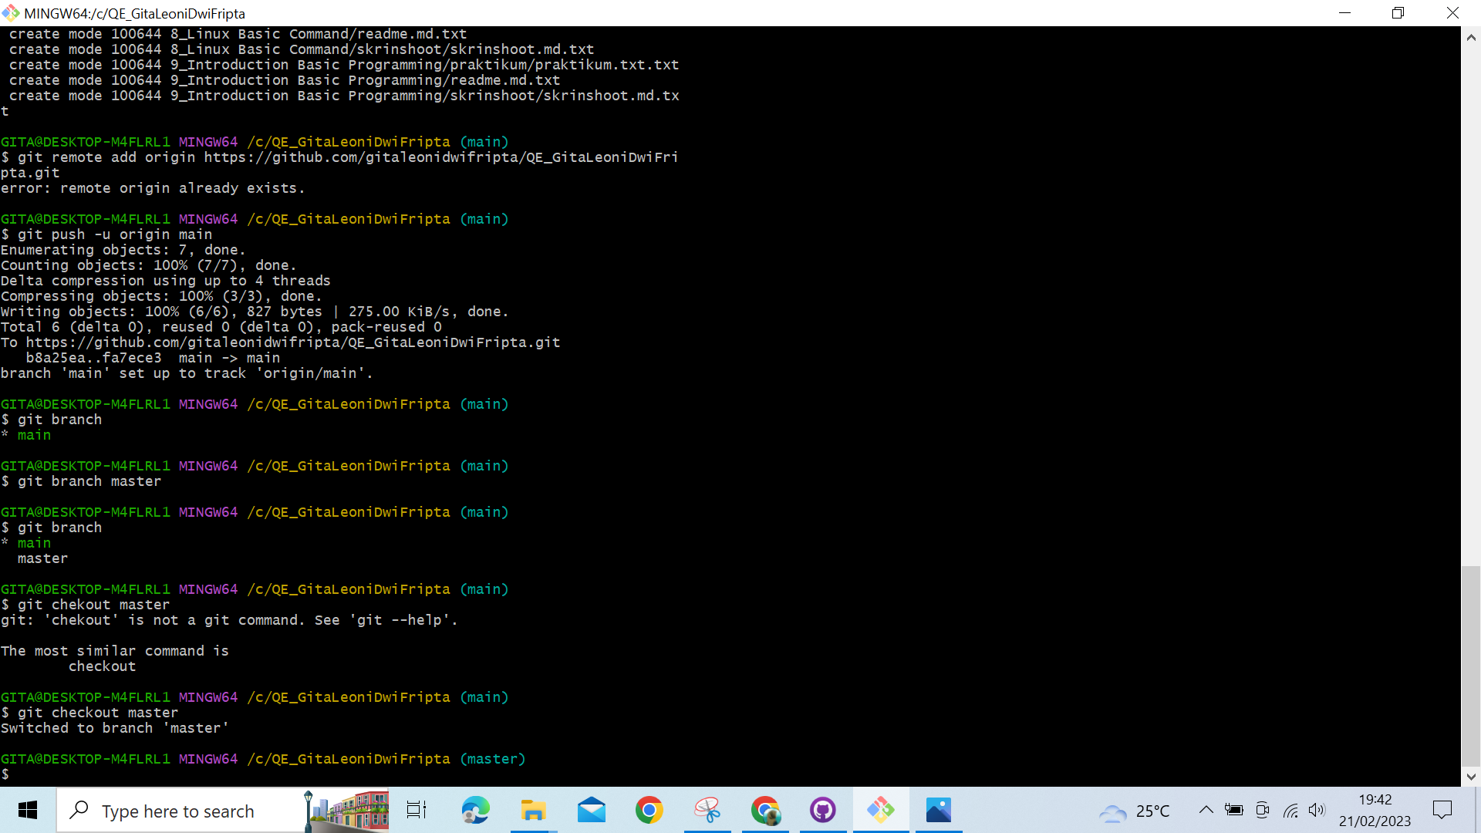

Sumber <https://youtu.be/EGl7KxVOyNs>

**JAWABAN SOAL PRIORITAS 2**

* Membuat branch baru. Awalanya saya hanya memiliki branch main saja. Setelah itu saya menambahkan branch baru. Dengan mengetikkan git branch master (master disini merupakan branch baru yang dibuat). Setelah itu mengetikkan branch checkout master untuk berpindah ke master baru.

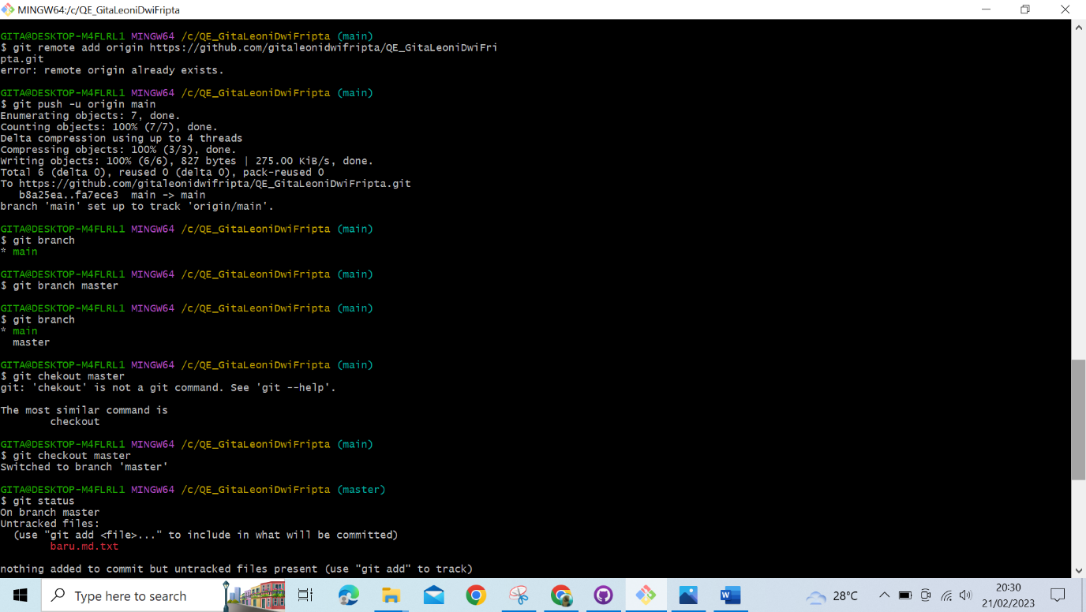

Selanjutnya menambahkan baru.md di file explore.

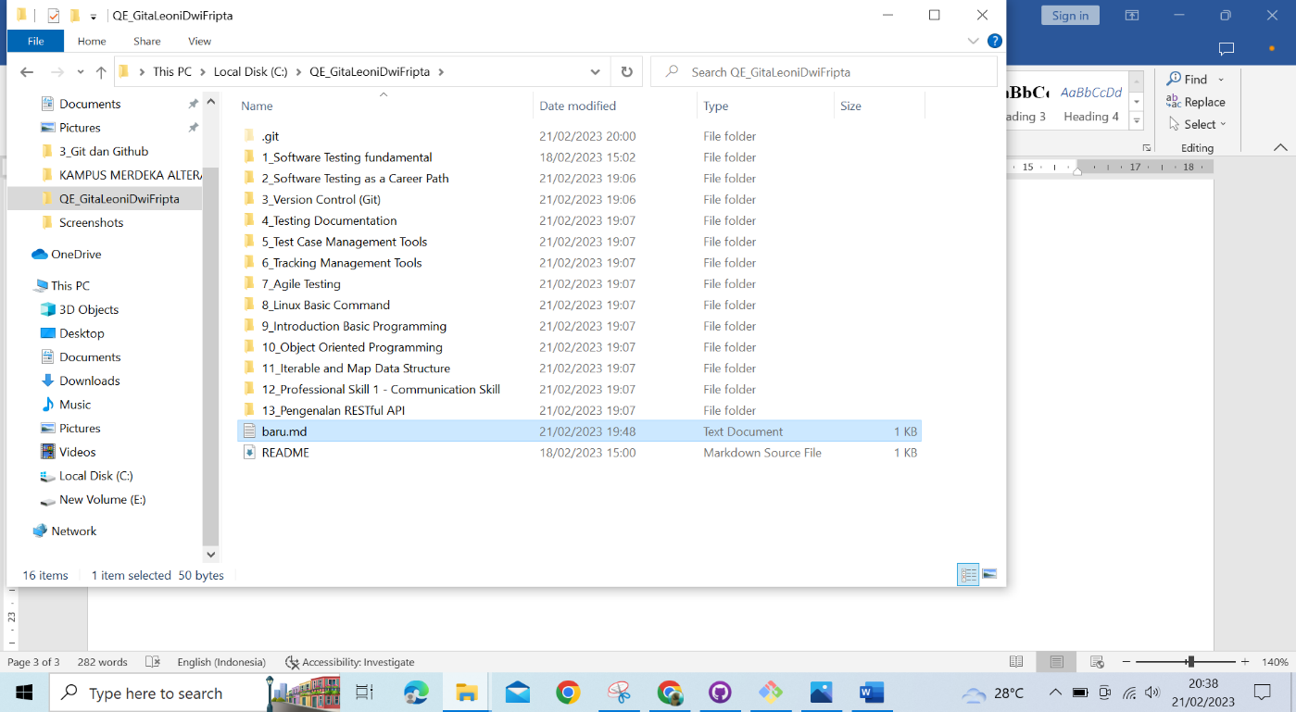

Selanjutnya menambahkan file baru ke dalam repository master.

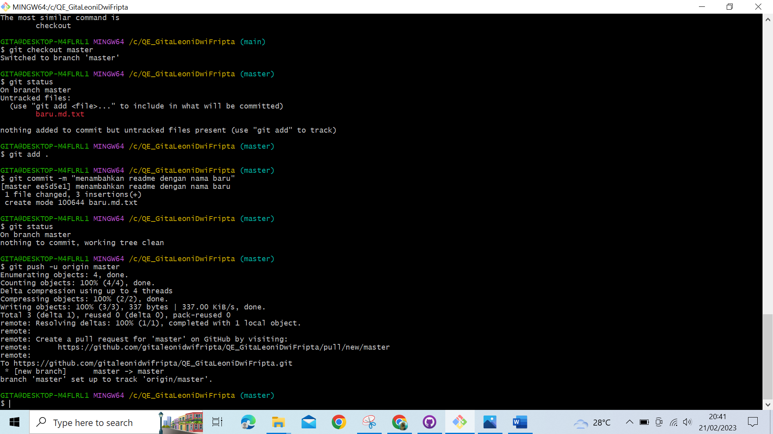

* Setelah menambahkan file baru ke branch master yang baru kita di buat akan muncul compare dan pull request. Setelah itu kita melakukan pull request.

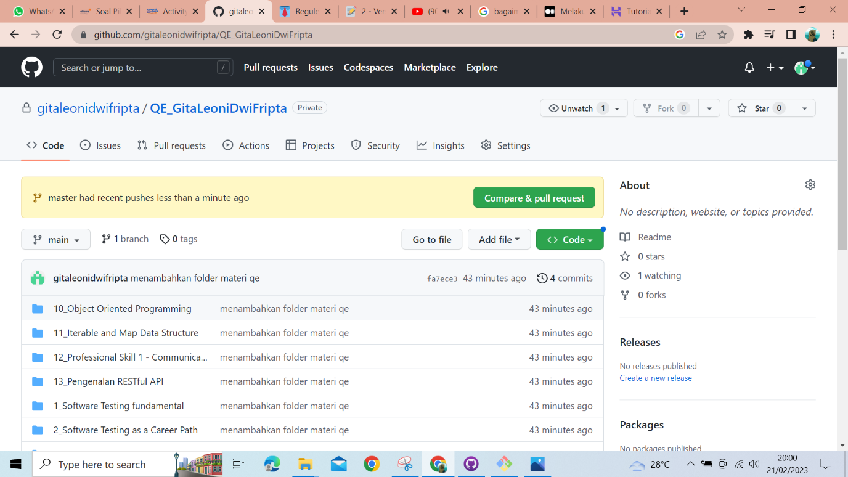

Setelah itu hal baru dengan nama file baru.md akan bertambah di branch master.

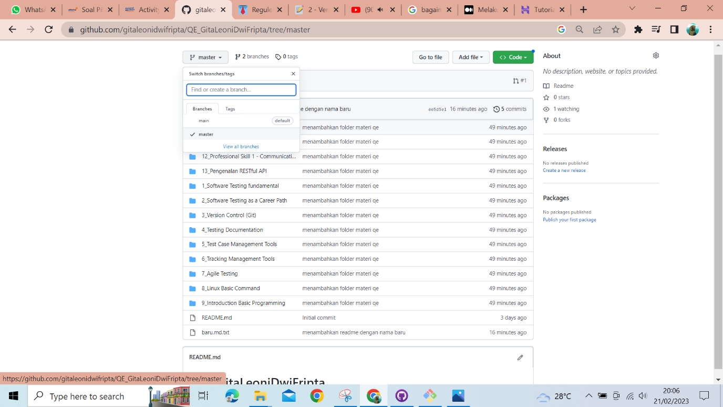

Untuk di branch main tidak ada hal baru

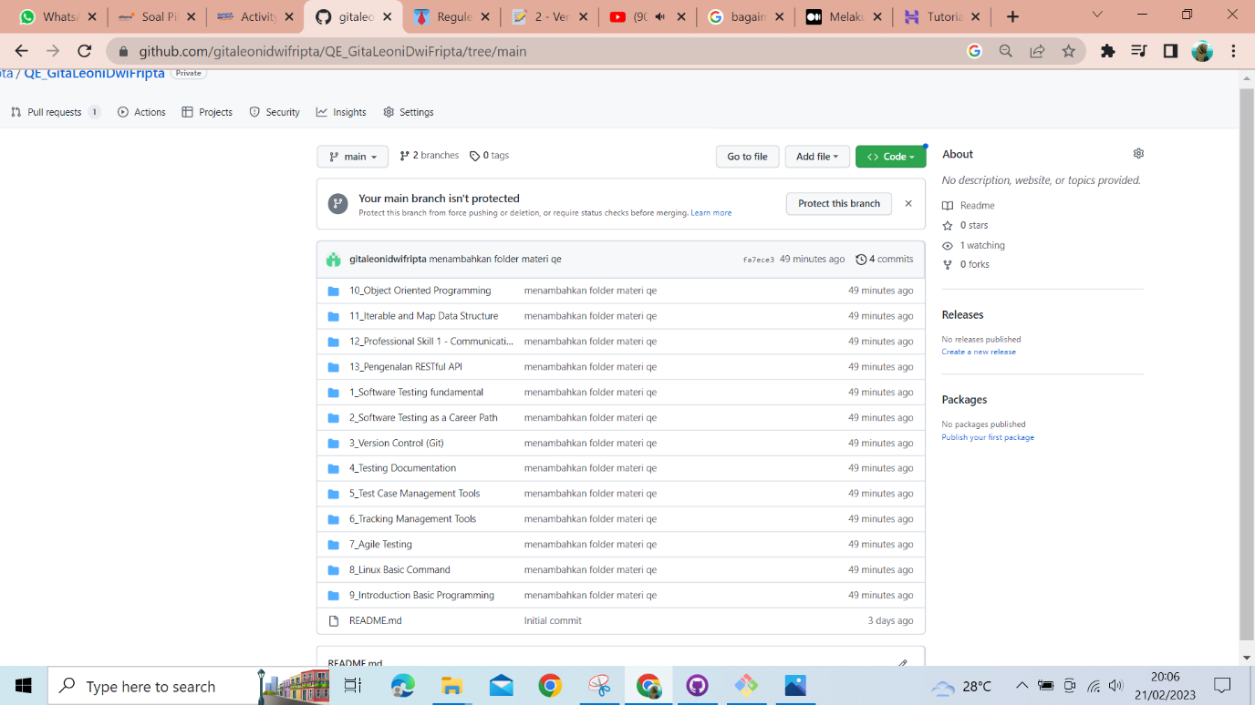

Sumber <https://youtu.be/EGl7KxVOyNs>

https://www.hostinger.co.id/tutorial/git-branch

**JAWABAN SOAL EXPLORASI**

* Workflow pada github

Membuat branch baru Bernama developer dan feature dari git bash.

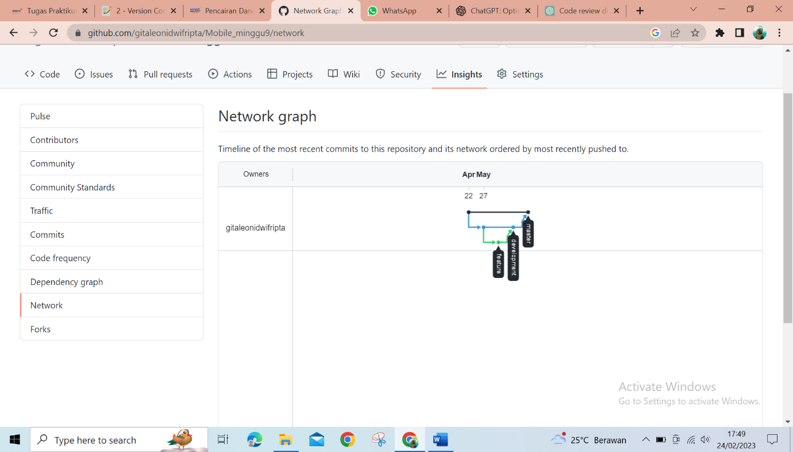

* management konflik pada github.

Saya membuat branch baru Bernama developer. Pada branch main terdapat 3 file yaitu mahasiswa.html, dosen.html dan staf.html. membuat conflik pada branch developer dengan mengubah file isi dari file mahasiswa.html.

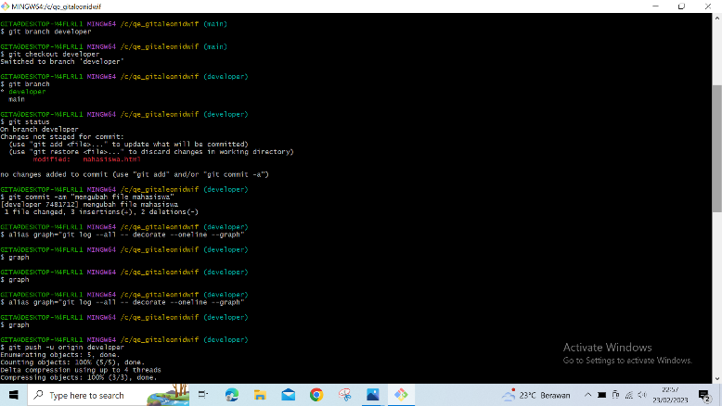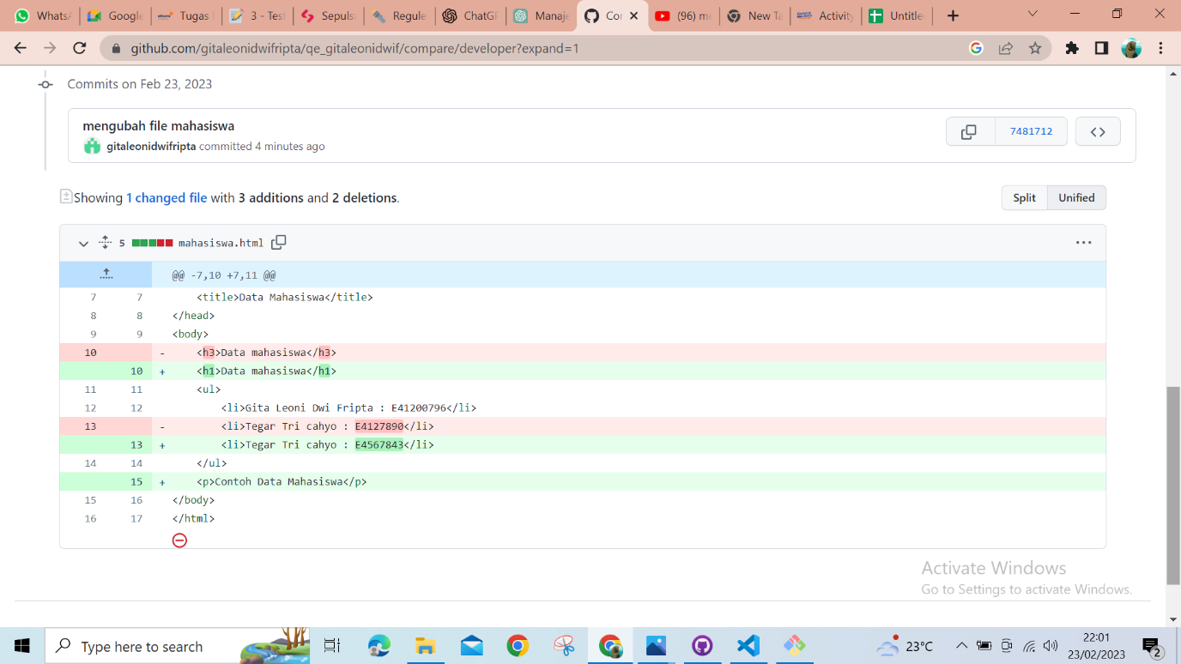

Sumber : <https://youtu.be/Vfwfeve72PA>